新 书 推 荐

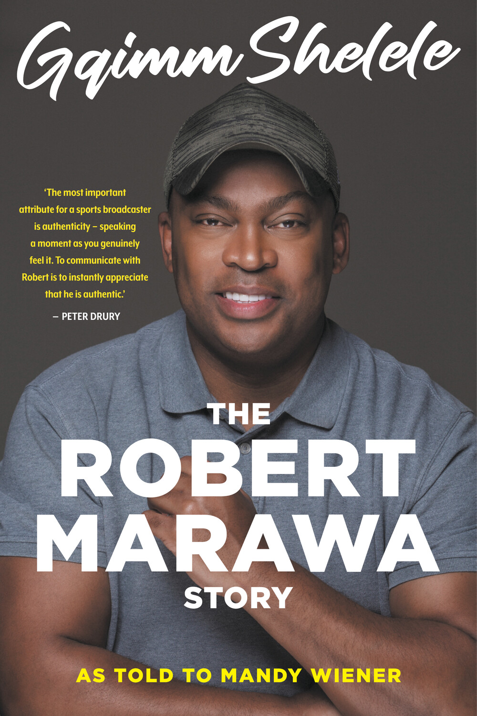
中文书名：《体育播音员传奇：罗伯特·马拉瓦》
英文书名：GQIMM SHELELE: The Robert Marawa Story
作 者：Mandy Wiener
出 版 社：Pan Macmillan SA
代理公司：ANA/Conor Cheng
页 数：346页
出版时间：2022年10月
代理地区：中国大陆、台湾
审读资料：电子稿
类 型：传记和回忆录

内容简介：

生活在夸祖鲁-纳塔尔乡下的足球迷，罗伯特·马拉瓦（Robert Marawa）从小就与调频收音机形影不离，非常喜爱收听当地足球比赛解说。十几岁时，他时常打开家里录像机，花上几个小时练习演讲技巧。在希尔顿寄宿学校学习时，他也沉醉于阅读母亲为他精心制作的体育剪报。马拉瓦的梦想是成为一名足球运动员，通过电视转播走进南非无数足球迷的家中。

然而，罗伯特·玛拉瓦最终走上了一条他从未设想过的道路：体育广播员。他的节目“马德鲁普图”（Madluphuthu，科萨语“比赛”）已经成为南非公认最受欢迎、最获认可的体育广播节目。在过去的二十年里，凭借明快的语调、磁性的男中音和毫不拖泥带水的播音风格，他赢得了诸多忠实粉丝。

这部回忆录中，马拉瓦分享了他的传奇经历：主持世界杯、采访总统、多次被解雇、被停职，并且谈及险些结束他职业生涯的幕后黑手——阴谋集团多次将他赶下电视，小报记者无缝不钻，走到哪里都有人尾随，他多次与死亡擦肩而过，身体健康也遭受致命威胁。

凭借他标志性的激情与热爱，马拉瓦战胜了诸多难题：职业转型、体育管理、导师关系、政治领导力以及巴法纳·巴法纳为何一直未能获胜。他还分享了自己的见解，回顾是什么造就了今日的传奇电视广播员，还向读者独家深入介绍播音员职业的幕后秘闻，让人直呼不可思议。

作者简介：


曼迪·维纳（Mandy Wiener）在约翰内斯堡生活和工作。她是南非最著名和最可信的记者和作家之一。作为一名优秀记者，2004年以来，维纳便屡获殊荣。她著有《犯罪部:黑社会探索》(2018)之后;《门后:奥斯卡·皮斯托瑞斯和瑞瓦·斯廷坎普的故事》(2014)；《我的第二次启蒙:回忆录》(2013)，由国家检察机关前局长乌西·皮科利(Vusi Pikoli)撰写；以及开创性的《杀死基布尔:揭露黑社会》(2011)。

谢谢您的阅读！
请将反馈信息发送至：程衍泽 (Conor)
安德鲁·纳伯格联合国际有限公司北京代表处
北京市海淀区中关村大街甲59号中国人民大学文化大厦1705室，100872
电 话：010-82504406
手 机：13072260205（微信同号）
传 真：010-82504200
Email：Conor@nurnberg.com.cn
网址：http://www.nurnberg.com.cn
微博：http://weibo.com/nurnberg
豆瓣小站：http://site.douban.com/110577/
微信订阅号：ANABJ2002


